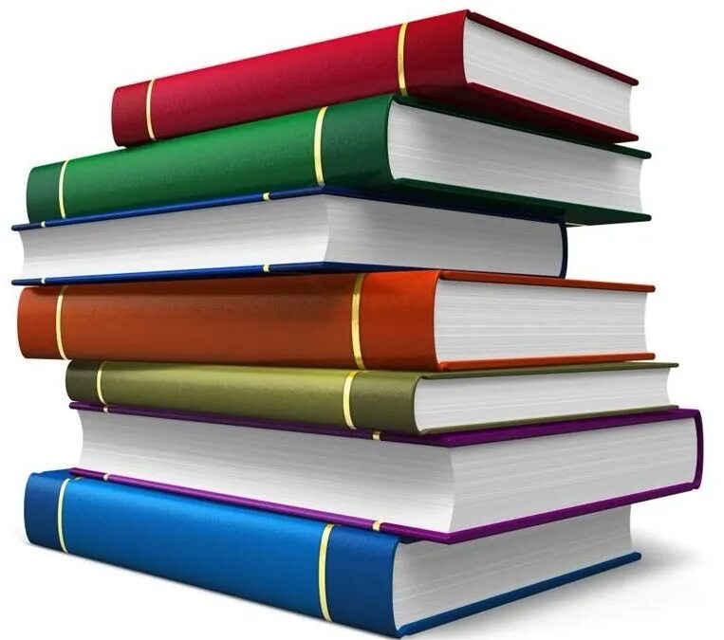**Выписка из правил пользования библиотекой Геологического колледжа СГУ**

1.Вся выданная литература проверяется в целях сохранности книжного фонда.

2.Читатель, взявший книгу последним, несёт ответственность за её персональную сохранность.

3.Читатель, испортивший книгу (вырванные страницы, залитые или порванные), заменяют равноценной новой литературой по согласованию с заведующей библиотекой.

**Запрещается:**

- брать на дом два экземпляра одного издания;

- получать литературу за другого читателя;

- пользоваться чужими документами.

**2025 год**